МІНІСТЕРСТВО ОСВІТИ І НАУКИ УКРАЇНИ
Одеський національний політехнічний університет
Інститут комп’ютерних систем
Кафедра інформаційних систем

Звіт
Лабораторної роботи №7
З предмету «Операційні системи»
Тема: «Тема: «Команди управління процесами в ОС Unix»»

Виконав:
Студент групи АІ-201
Кебап Д.О.
Перевірили:
Блажко О.А.

Одеса 2021
Мета роботи: отримання навичок в управлінні процесами в ОС Unix засобами командної оболонки.
Завдання для виконання:
Завдання 1 Моделювання багатозадачності
Нехай оперативна пам'ять на комп'ютері сервері становить N Гб. Системні процеси ОС займають до M Гбайт пам'яті, а кожна програма користувача може використовувати до K Гбайт пам'яті . Нехай в середньому процеси програм користувачів витрачають F % свого часу на очікування завершення вводу виводу . Визначте середню завантаженість процесора , використовуючи значення з таблиці 3 варіантів

Завдання 2 Перегляд таблиці процесів
1. Отримайте ієрархію всіх процесів із зазначенням імен користувачів, їх запустили.
2. Отримайте ієрархію процесів, запущених від імені вашого профілю і з зазначенням PID цих процесів.
3. Отримайте список процесів, запущених в поточному терміналі, зіспрощеним набором колонок виведення таблиці процесів.
4. Отримайте список процесів, запущених від імені вашого користувача, з розширеним набором колонок таблиці процесів.
5. Отримайте список процесів, запущених від імені вашого користувача із зазначенням наступного набору колонок: PID, TTY, PPID, STAT, NI, CMD
6. Отримайте список всіх сплячих процесів зі спрощеним набором колонок виведення таблиці процесів.
7. Отримайте список процесів, відсортованих по PID, і визначте:
a. загальна кількість запущених процесів;
b. кількість процесів, які виконуються;
c. кількість сплячихпроцесів.
8. Отримайте список процесів, відсортованих за % використання процесора.

Завдання 3 Керування станами процесів
1. У поточному терміналі виконайте команду ping localhost, але не завершуйте її роботу.
2. Запустіть другийтермінал доступу до Linux-сервера.
3. У другому терміналі для команди pingотримаєте таблицю її процесу (колонки PID, STAT, CMD).
4. У другому терміналі призупинітьвиконання процесукоманди ping
5. У першому терміналі отримайте списокфонових процесів
6. У другому терміналі відновіть виконання припиненого процесу
7. У другому терміналі зупиніть виконання процесукоманди ping
8. У першому терміналі запустіть команду ping в фоновому режимі так, щоб він не був автоматично зупинений навіть після закриття терміналу, з якого був запущений.
9. Закрийте перший термінал.
10. У другому терміналі для команди pingотримаєте таблицю її процесу (колонки PID, STAT, CMD). Зробіть висновок про стан процесу.
11. Завершіть роботу процесу.

Завдання 4 Управління пріоритетами процесів
1. Створіть bash-програму, що виконує операцію циклічного складання за формулою: x = x + n, де початкове значення х = кількість букв вашого прізвища, n -кількість букв у вашому імені. Ім'я програми збігається з транслітерацією вашого прізвища з розширенням .sh, наприклад, ivanov.sh
2. Запустіть bash-програму у фоновому режимі.
3. Перегляньте таблицю процесів для запущеного процесу, пов'язаного з bash-програмою, з урахуванням набором колонок: PID, PPID, STAT, NI,% CPU, CMD.
4. Виконайте команду призупинення запущеного процесу.
5. Ще раз перегляньте таблицю процесів для призупиненого процесу з урахуванням набором колонок: PID, PPID, STAT, NI,%CPU, CMD. Зробіть висновки про його стан.
6. Виконайте команду продовження виконання припиненого процесу.
7. Ще раз перегляньте таблицю процесів для процесу,який продовжив виконуватися, з урахуванням набором колонок: PID, PPID, STAT, NI,%CPU, CMD. Зробіть висновки про його стан.
8. Створіть два файли як символічні посилання на створену bash-програму з іменами як ім'я поточного файлу з додаванням цифр 2 і 3, відповідно, наприклад: ivanov2.sh, ivanov3.sh
9. Запустіть двафайли у фоновому режимі.14
10. Перегляньте таблицю процесів для трьох запущених процесів з урахуванням набором колонок: PID, PPID, STAT, NI,%CPU, CMD. Зробітьвисновки за поточними значеннями NIта%CPU.
11. Зменшитьпріоритет виконання одного з трьох процесів.
12. Перегляньте таблицюпроцесів для трьох запущених файлів з урахуванням набором колонок: PID, PPID, STAT, NI,%CPU, CMD. Зробіть висновки щодо змін значень% CPU для кожного процесу: як вони змінилися?

Виконання завдань:
Завдання 1 Моделювання багатозадачності
Завантаженість = 1-0,6^((7-1,5)/0,7)=1-0,6^7=1-0,028=99,972%

Завдання 2 Перегляд таблиці процесів
1.Отримайте ієрархію всіх процесів із зазначенням імен користувачів, які їх запустили.
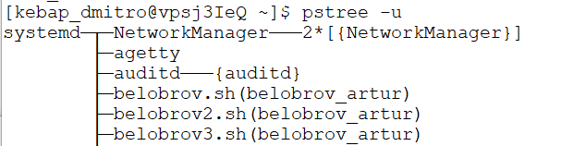
2. Отримайте ієрархію процесів, запущених від імені вашого профілю і з зазначенням PID цих процесів.
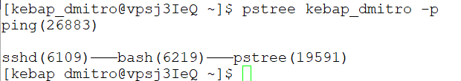

3. Отримайте список процесів, запущених в поточному терміналі, зіспрощеним набором колонок виведення таблиці процесів.
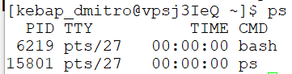
4. Отримайте список процесів, запущених від імені вашого користувача, з розширеним набором колонок таблиці процесів.
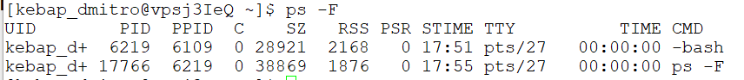
5. Отримайте список процесів, запущених від імені вашого користувача із зазначенням наступного набору колонок: PID, TTY, PPID, STAT, NI, CMD
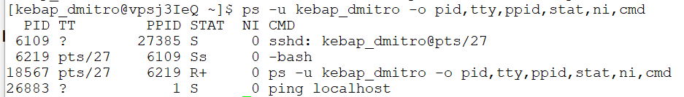
6. Отримайте список всіх сплячих процесів зі спрощеним набором колонок виведення таблиці процесів.
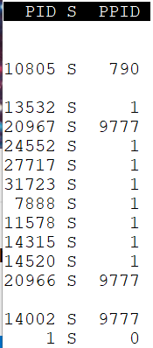
7. Отримайте список процесів, відсортованих по PID, і визначте:
a. загальна кількість запущених процесів;
b. кількість процесів, які виконуються;
c. кількість сплячих процесів.
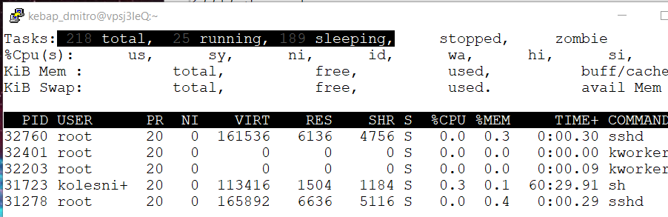
8. Отримайте список процесів, відсортованих за % використання процесора.
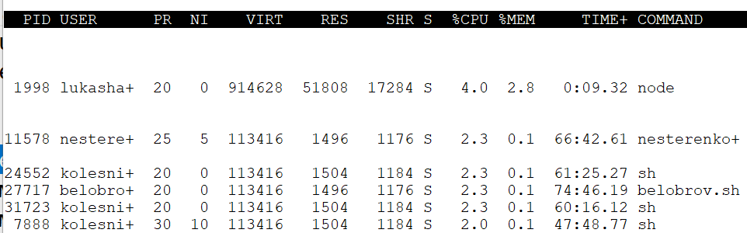

Завдання 3 Керування станами процесів
1. У поточному терміналі виконайте команду ping localhost, але не завершуйте її роботу.
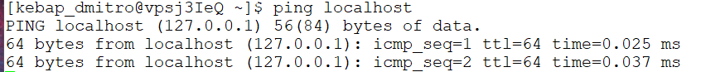
2. Запустіть другий термінал доступу до Linux-сервера.
3. У другому терміналі для команди ping отримаєте таблицю її процесу (колонки PID, STAT, CMD).
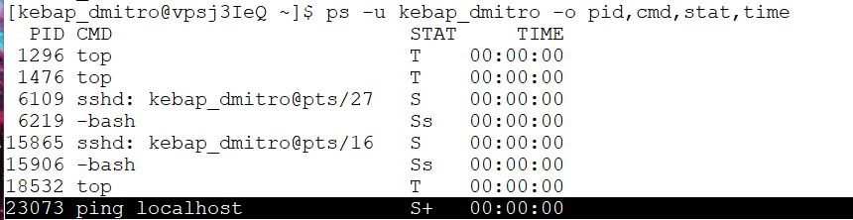
4. У другому терміналі призупиніть виконання процесу команди ping
5. У першому терміналі отримайте список фонових процесів

6. У другому терміналі відновіть виконання припиненого процесу
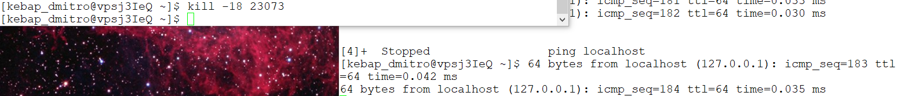
7. У другому терміналі зупиніть виконання процесу команди ping
8. У першому терміналі запустіть команду ping в фоновому режимі так, щоб він не був автоматично зупинений навіть після закриття терміналу, з якого був запущений.
9. Закрийте перший термінал.
10. У другому терміналі для команди ping отримаєте таблицю її процесу (колонки PID, STAT, CMD). Зробіть висновок про стан процесу.
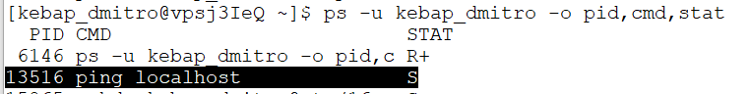
Процес у сплячому режимі

11. Завершіть роботу процесу.
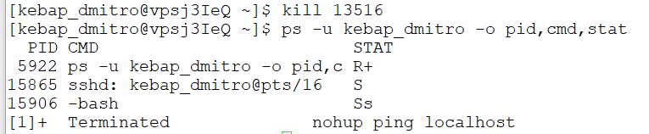

Завдання 4 Управління пріоритетами процесів
1. Створіть bash-програму, що виконує операцію циклічного складання за формулою: x = x + n, де початкове значення х = кількість букв вашого прізвища, n -кількість букв у вашому імені. Ім'я програми збігається з транслітерацією вашого прізвища з розширенням .sh, наприклад, ivanov.sh
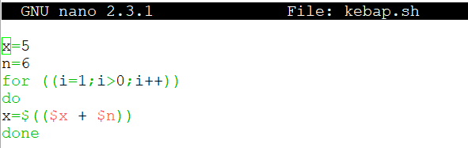
2. Запустіть bash-програму у фоновому режимі.
3. Перегляньте таблицю процесів для запущеного процесу, пов'язаного з bash-програмою, з урахуванням набором колонок: PID, PPID, STAT, NI,% CPU, CMD.
4. Виконайте команду призупинення запущеного процесу.
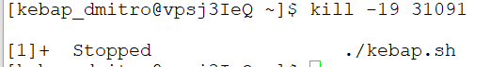
5. Ще раз перегляньте таблицю процесів для призупиненого процесу з урахуванням набором колонок: PID, PPID, STAT, NI,%CPU, CMD. Зробіть висновки про його стан.
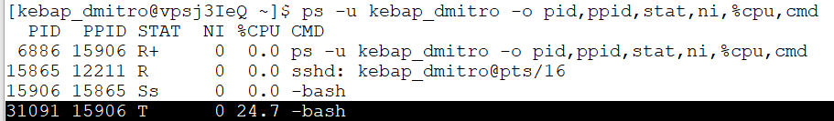
Процес призупинений (в колонці stat літера T)

6. Виконайте команду продовження виконання припиненого процесу.
7. Ще раз перегляньте таблицю процесів для процесу,який продовжив виконуватися, з урахуванням набором колонок: PID, PPID, STAT, NI,%CPU, CMD. Зробіть висновки про його стан.
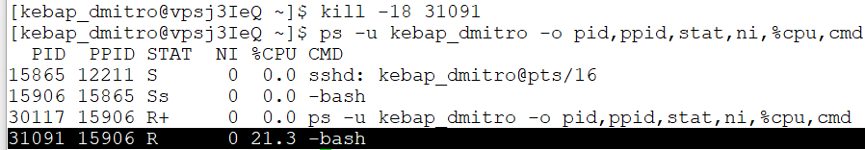
Процес виконуваний (в колонкі stat літера R)

8. Створіть два файли як символічні посилання на створену bash-програму з іменами як ім'я поточного файлу з додаванням цифр 2 і 3, відповідно, наприклад: ivanov2.sh, ivanov3.sh
9. Запустіть два файли у фоновому режимі.
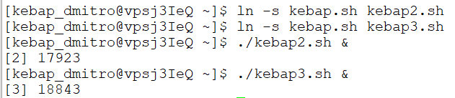
10. Перегляньте таблицю процесів для трьох запущених процесів з урахуванням набором колонок: PID, PPID, STAT, NI,%CPU, CMD. Зробіть висновки за поточними значеннями NI %CPU.
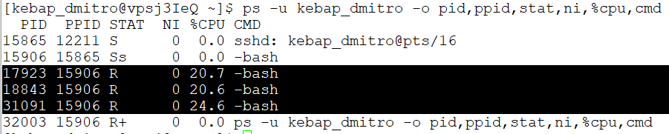
В усіх пріоритет 0, %cpu у символічних посилань на файл меньший, ніж у файла, на який вони посилаються

11. Зменшить пріоритет виконання одного з трьох процесів.
12. Перегляньте таблицю процесів для трьох запущених файлів з урахуванням набором колонок: PID, PPID, STAT, NI,%CPU, CMD. Зробіть висновки щодо змін значень %CPU для кожного процесу: як вони змінилися?
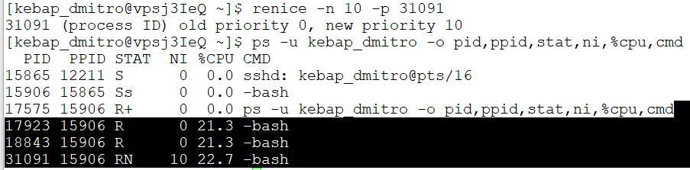
Для процесу зі зменшеним пріоритетом %cpu зменшився, у двох інших збільшився %cpu

Висновок: Дана робота проводилася на сервері Lunix за адресою з
IP = 91.219.60.189, я навчився управляти процесами в ОС UNIX, для мене найскладнішим завданням було 2.7

